Rapport de Projet — NeoBank

Sommaire
- 1. Contexte et objectifs
- 2. Architecture générale
- 3. API Backend (FastAPI)
- 4. Application Flutter
- 5. Base de données et migrations
- 6. Validation, sécurité et gestion de session
- 7. Tests
- 8. Conclusion et améliorations
- Annexes — Captures d’écran

1. Contexte et objectifs
Objectif : réaliser une application mobile de démonstration permettant d’analyser des cryptomonnaies (historique + prédiction), de simuler des opérations bancaires en USD (solde, transferts, bénéficiaires) et de gérer un portefeuille crypto (achat/vente, positions, PnL), avec une API REST documentée via Swagger.

Fonctionnalités principales
- Authentification (inscription, connexion, changement de mot de passe)
- Marché : recherche intelligente de crypto (CoinGecko id), historique, prédiction, graphique
- Banque : solde USD, transferts, historique de transactions, gestion de bénéficiaires
- Wallet crypto : achat/vente, positions, PnL (+/- en USD et %)
- Watchlist / favoris (⭐) pour suivre des cryptos
- Ordres simulés : LIMIT / STOP-LOSS / TAKE-PROFIT (création, liste, annulation)

2. Architecture générale
Le projet suit une architecture client–serveur : Flutter consomme une API FastAPI. Les données applicatives sont stockées dans SQLite (wallet.db). Les données de marché proviennent de CoinGecko (recherche, prix, historique).

Composants
- Frontend : Flutter (Android / Web)
- Backend : FastAPI (Uvicorn)
- Base : SQLite (wallet.db)
- Services externes : CoinGecko

3. API Backend (FastAPI)

Démarrage
Commande : uvicorn main:app --reload --host 127.0.0.1 --port 8000

Documentation Swagger
La documentation interactive est disponible via /docs. Les endpoints sont regroupés par domaines : authentification, marché, wallet, banque, bénéficiaires, ordres.

Table des endpoints (extrait)
Domaine | Endpoint | Auth | Description
Auth | POST /auth/register | Non | Création de compte
Auth | POST /auth/login | Non | Connexion et obtention JWT
Auth | GET /me | Oui | Profil utilisateur
Market | GET /search?query=... | Non | Recherche coin (autocomplete)
Market | GET /history/{coin_id}?days=... | Non | Historique prix
Market | GET /predict/{coin_id}?horizon=... | Non | Prévision
Wallet | GET /wallet | Oui | Cash + positions + PnL
Wallet | POST /trade/buy | Oui | Achat crypto
Wallet | POST /trade/sell | Oui | Vente crypto
Bank | GET /bank/balance | Oui | Solde USD
Bank | POST /bank/transfer | Oui | Transfert USD entre users
Benef. | GET/POST/DELETE /bank/beneficiaries | Oui | Gestion bénéficiaires
Orders | GET /orders ; POST /orders | Oui | Gestion des ordres

Problèmes rencontrés et correction
Un problème d’authentification a été rencontré : après un login réussi (200 OK), les endpoints protégés retournaient 401 Unauthorized. La cause provenait d’un format incorrect du payload JWT (champ sub). La correction consiste à générer le token avec l’identifiant utilisateur attendu par create_access_token.

4. Application Flutter

Organisation
- lib/services/api.dart : client HTTP + gestion des headers Authorization
- lib/services/session_store.dart : stockage token/refresh (SharedPreferences)
- lib/services/watchlist_store.dart : stockage des favoris (SharedPreferences)
- lib/screens : écrans Marché, Banque, Wallet, Ordres, Profil, Recherche

5. Base de données et migrations
Le stockage est assuré par SQLite (wallet.db). Lors de l’ajout de nouvelles tables/colonnes (bénéficiaires, refresh_token, PnL, etc.), des migrations ont été nécessaires (ALTER TABLE / création de tables).

6. Validation, sécurité et gestion de session

Validation côté backend (règles métier)
- Interdiction de transfert vers soi-même
- Montants min/max + format numérique
- Email destinataire doit exister
- Solde suffisant avant débit
- Contrôles côté buy/sell (montant, quantité, positions)

7. Tests

Tests recommandés :
- Backend (pytest) : login, endpoints protégés, transfert (solde insuffisant, email inexistant), buy/sell, orders
- Frontend (Flutter) : tests de widgets (écrans principaux), tests d’intégration sur scénario login → bank → wallet

8. Conclusion et améliorations
Le projet fournit une démonstration cohérente : API documentée, application mobile fluide, et modules fonctionnels (banque + crypto).

Pistes d’amélioration
- Passage à Alembic pour les migrations
- Notifications (alertes prix)
- Historique de performance du portefeuille (courbe valeur totale)
- Pagination et optimisation des appels marché

Annexes — Captures d’écran
Les figures ci-dessous servent de preuves de fonctionnement (API + application).

A1 — Démarrage du serveur Uvicorn
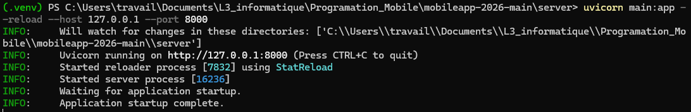
A1 — Démarrage du serveur Uvicorn

A2 — Swagger : liste des endpoints
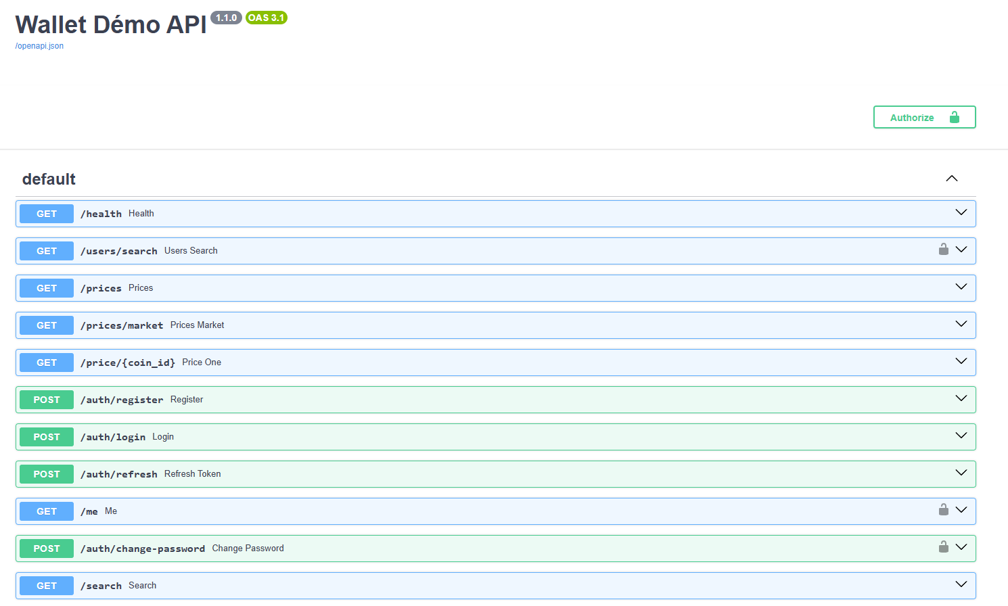
A2 — Swagger : liste des endpoints

A3 — Swagger : wallet / bank / orders
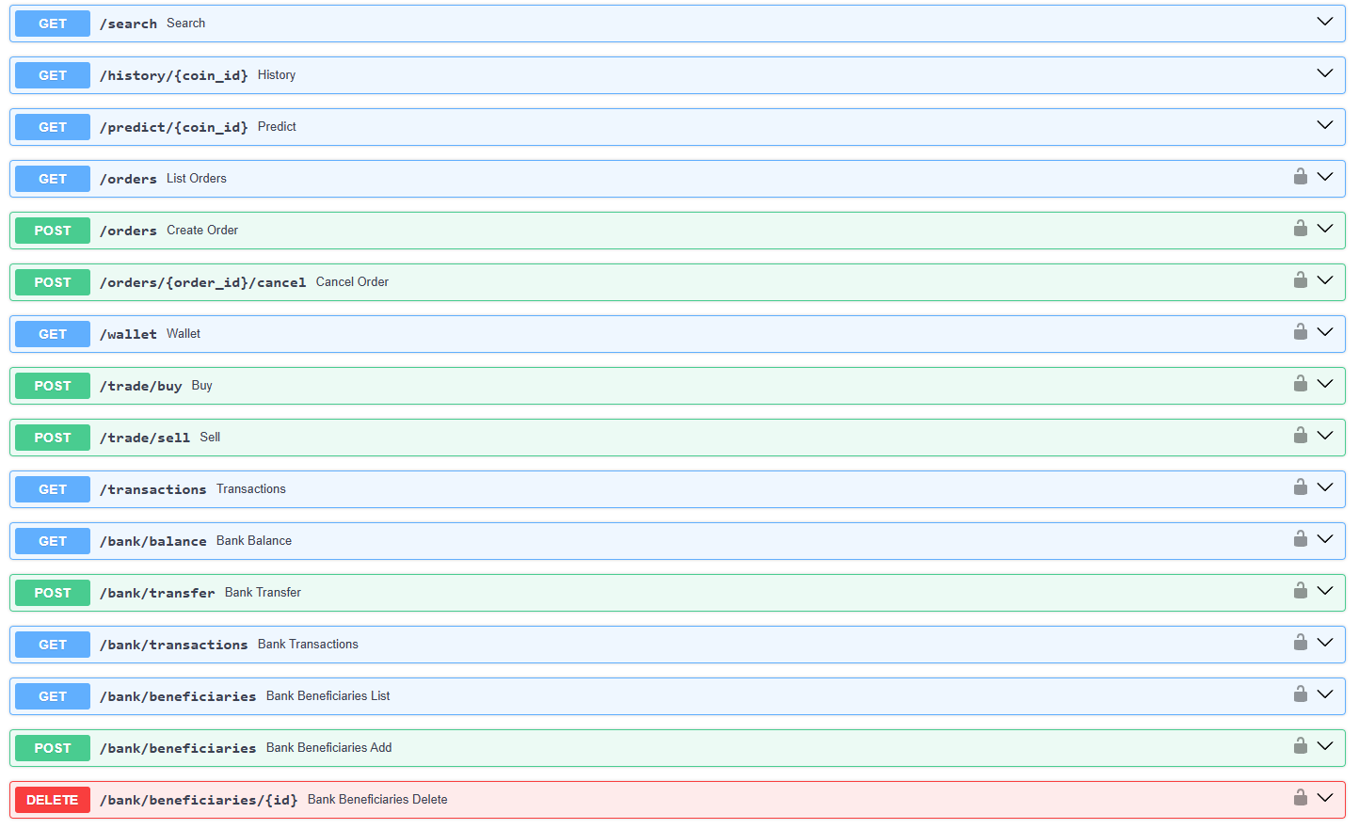
A3 — Swagger : wallet / bank / orders

A4 — Application : Marché (Aperçu)
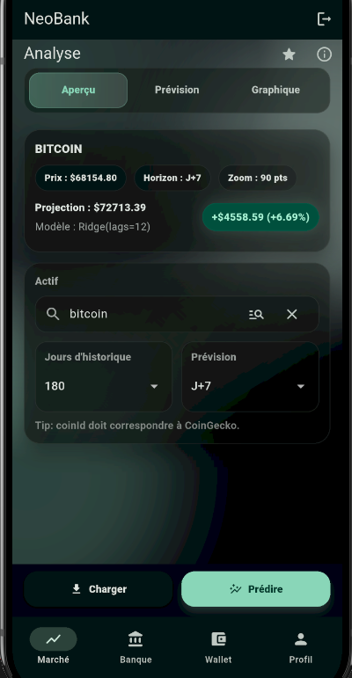
A4 — Application : Marché (Aperçu)

A5 — Application : Marché (Prévision)
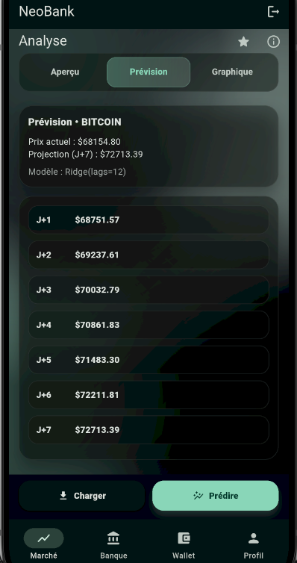
A5 — Application : Marché (Prévision)

A6 — Application : Marché (Graphique)
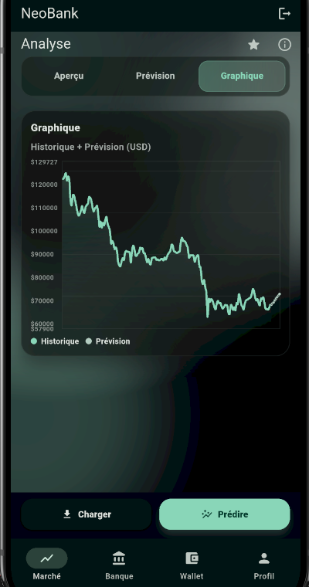
A6 — Application : Marché (Graphique)

A7 — Application : Banque (solde + historique)
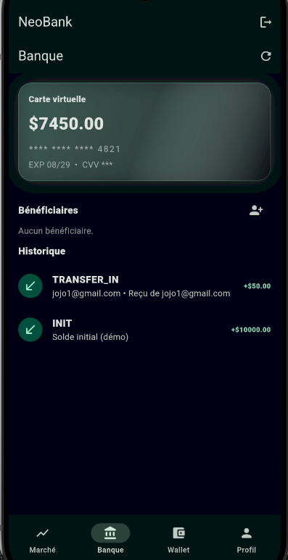
A7 — Application : Banque (solde + historique)

A8 — Application : Wallet (positions + PnL + achat)
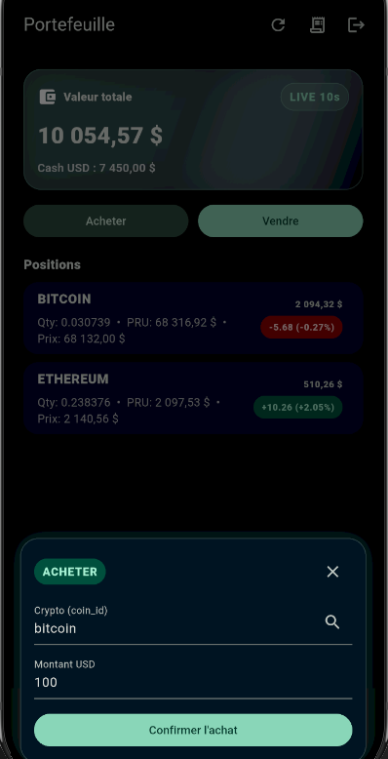
A8 — Application : Wallet (positions + PnL + achat)

A9 — Application : Ordres (création LIMIT)
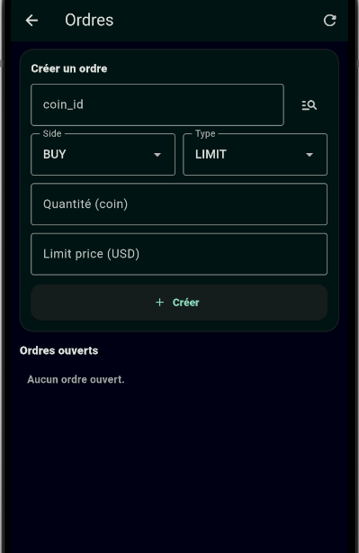
A9 — Application : Ordres (création LIMIT)

A10 — Application : Profil
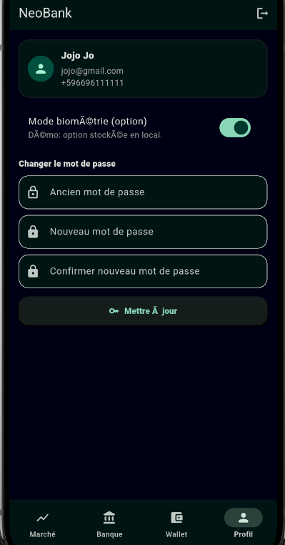
A10 — Application : Profil

A11 — Logs serveur : /wallet 200 OK + /trade/buy 200 OK
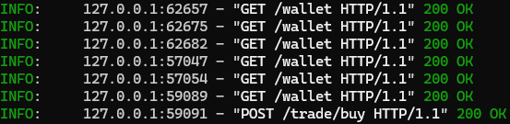
A11 — Logs serveur : /wallet 200 OK + /trade/buy 200 OK

